附件 2

江西省高校新入职教师岗前培训学习平台操作手册
一、注册/登录学习通，进行网上学习、签到打卡

(1)下载&注册学习通（必须手机扫码下载 注册）
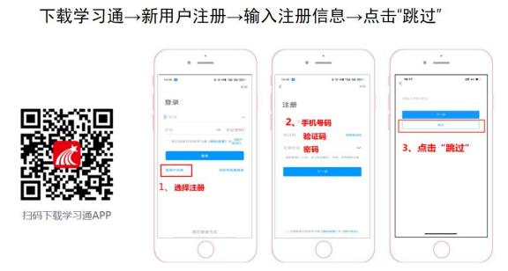
●若已有学习通账号，此步骤可省略，确认姓名即可

(2)确认账号姓名是否为本人真实姓名（姓名不对务必需要更改！）
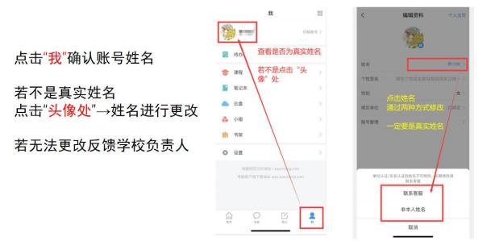

(3)学员正常注册/登录后，于8月20日可以在学习通的“我 ”→“课
程 ”→“我学的课 ”中找到对应培训课程，若没有对应课程请反 馈学校负责人。
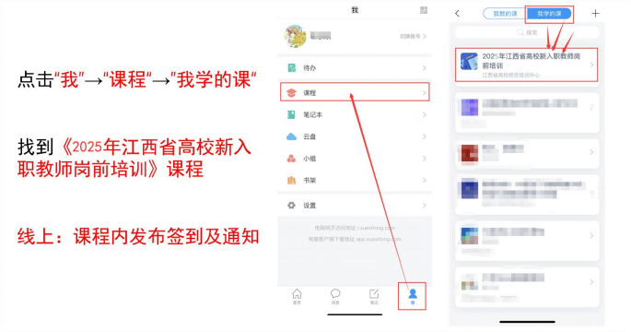

二、参与线上培训的学员线上直播听课（浏览器打开直播网址进 行线上学习）
相关直播链接、安排，可通过网址：
https://jxszpx.mh.chaoxing.com/【培训安排】查看
电脑观看：浏览器访问直播链接
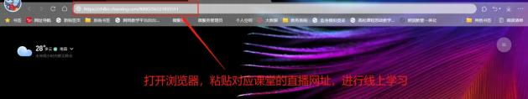
手机观看：学习通右上角输入直播邀请码观看

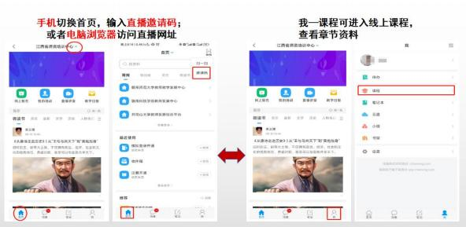

三、教学微视频及教学PPT上传
访问浏览器网址：注册手机号账号登录或学习通扫码登录，点击【个人中心】
提交“教学微视频、教学PPT ”
https://jxszpx.mh.chaoxing.com/

